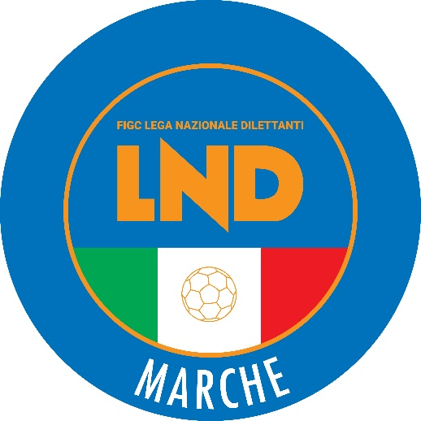 | Federazione Italiana Giuoco Calcio  Lega Nazionale Dilettanti  COMITATO REGIONALE MARCHE  Via Schiavoni, snc - 60131 ANCONA  CENTRALINO: 071 285601 - FAX: 071 28560403  sito internet: www.figcmarche.it  e-mail: cr.marche01@lnd.it  pec: marche@pec.figcmarche.it
Stagione Sportiva 2023/2024

Comunicato Ufficiale N° 250 del 27 maggio 2024

TRIBUNALE FEDERALE TERRITORIALE

Il Tribunale federale territoriale presso il Comitato Regionale Marche, composto da

Avv. Piero Paciaroni – Presidente

Dott. Giovanni Spanti – Vicepresidente

Avv. Francesco Scaloni – Componente

Dott. Lorenzo Casagrande Albano – Componente Segretario f.f.

Avv. Francesco Paoletti – Componente

Dott.ssa Donatella Bordi – Componente

nella riunione del 27 maggio 2024 ha pronunciato il seguente dispositivo:

Dispositivo n. 12/TFT 2023/2024
Deferimento n. 28042/602

a seguito del deferimento n. 28042/602 pfi 23-24/PM/ag del 9 maggio 2024 a carico del sig. ROBERTO FIE’, del sig. MAURO CORVARO, del sig. ALESSANDRO GABALDI e della società A.S.D. FERMANA FUTSAL 2022 ha pronunciato il seguente

DISPOSITIVO
P.Q.M.
Il Tribunale federale territoriale dispone, in applicazione dell’art. 127 C.g.s., le seguenti sanzioni:

- al sig. ROBERTO FIE’ inibizione per 3 (tre) mesi
- al sig. MAURO CORVARO inibizione per 3 (tre) mesi
- al sig. ALESSANDRO GABALDI squalifica per 3 (tre) giornate
- alla società ASD FERMANA FUTSAL 2022 ammenda di € 250,00 (duecentocinquanta/00) e penalizzazione di 2 punti in classifica da scontare nel prossimo campionato

Manda alla Segreteria del Comitato Regionale Marche per le comunicazioni e gli adempimenti conseguenti.
Così deciso in Ancona, nella sede della FIGC – LND - Comitato Regionale Marche, in data 27 maggio 2024

Il Relatore Il Presidente F.to in originale F.to in originale
Giovanni Spanti Piero Paciaroni

Depositato in Ancona in data 27 maggio 2024
Il Segretario f.f.
F.to in originale
Lorenzo Casagrande Albano

Pubblicato in Ancona ed affisso all’albo del C.R. M. il 27/05/2024

Il Segretario  (Angelo Castellana) | Il Presidente  (Ivo Panichi)

